**软件技术基础第二次实验**

**Exercise3—Catfish**

**实验环境：**Java、Tomcat

**实验要求：**掌握JAVA基础知识，了解JAVA类的定义、属性和方法。

**实验目标：**通过本次实验，完成catfish的移动，catfish将会一次一个单元格的移动到最右侧，并且伴随它的移动，其energy将会降低，当energy低于一定的阈值，catfish会显得疲惫不堪。

**实验内容：**

1. 请阅读实验给出的源代码文件，了解其功能。

2. 请补全Catfish.java文件。

3. 请仔细寻找需要获取图片资源的代码，并根据实验给出的文件结构，补全图片资源的url。还需补全HTML中的form标签。

4. 可自己设定catfish变累的阈值。

**实验效果：**

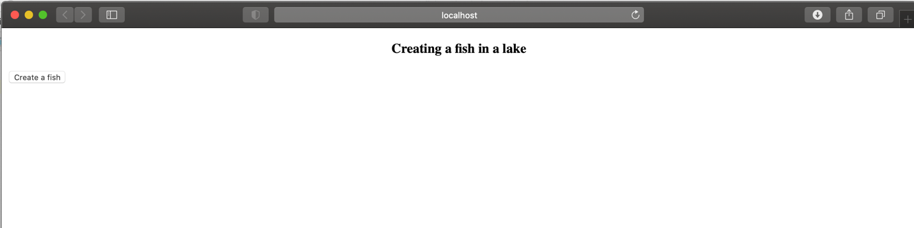

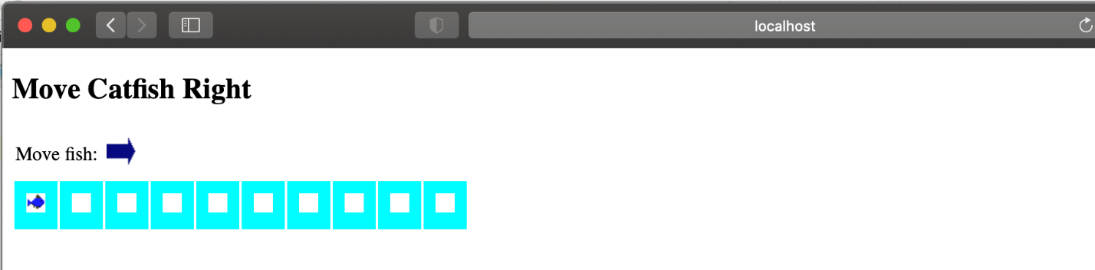

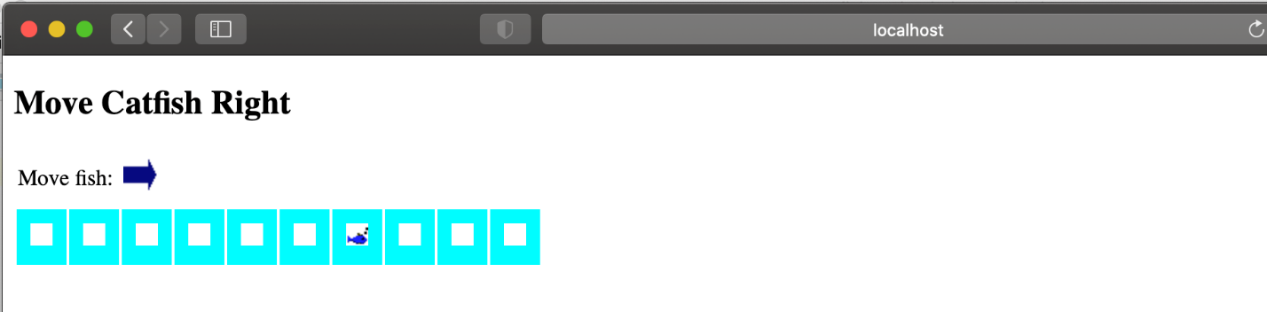

**NOTE：**

1. 可自行修改部分源代码文件，以修改HTML样式。【选做】

2. 可使用css对index.html页面进行美化。【选做】

3. 如果用IDEA打开，需要编辑Tomcat配置，选择自己电脑上的Tomcat，如图

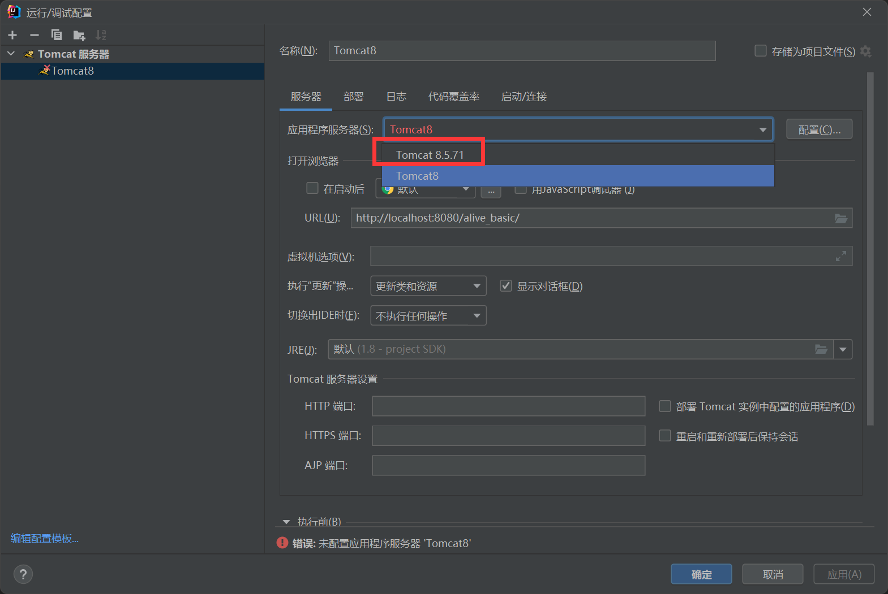

还需要在文件→项目结构中添加Tomcat库

并删除原本错误的Tomcat库

**实验3提交内容：**

文件夹命名为 学号-exercise3，文件夹内放入：

1. 删除out文件夹的整个项目。

2. readme.txt文档：描述各个源文件的作用，以及自己修改了哪些源文件。

3. 实验截图（包含html页面和servlet运行截图）

**Exercise4—Alive-basic**

**实验环境：**Java、Tomcat

**实验要求：**掌握JAVA基础知识，了解JAVA类的定义、属性和方法。

**实验目标：**通过本次实验，可以在选择的几个位置创建多条catfish，然后这些catfish将会随机移动。

**实验内容：**

1. 请阅读实验给出的源代码文件，了解其功能。

2. 请补全Catfish.java文件。

3. 请仔细寻找需要获取图片资源的代码，并根据实验给出的文件结构，补全图片资源的url。

**实验效果：（注意网址需要包括html文件名）**

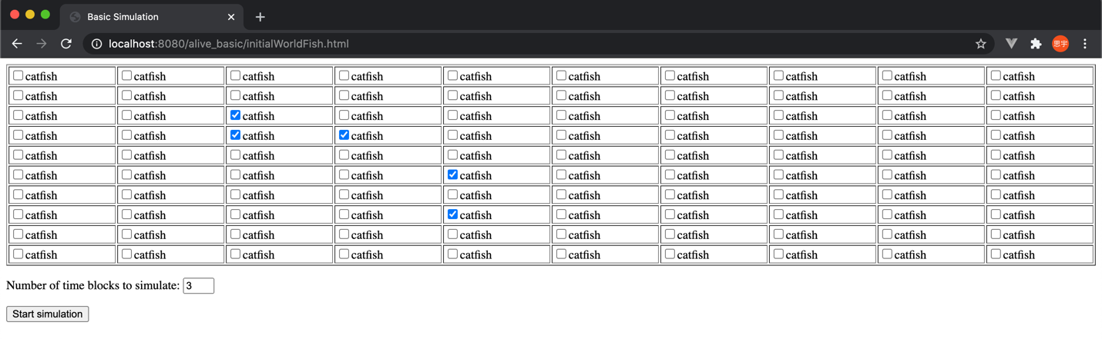

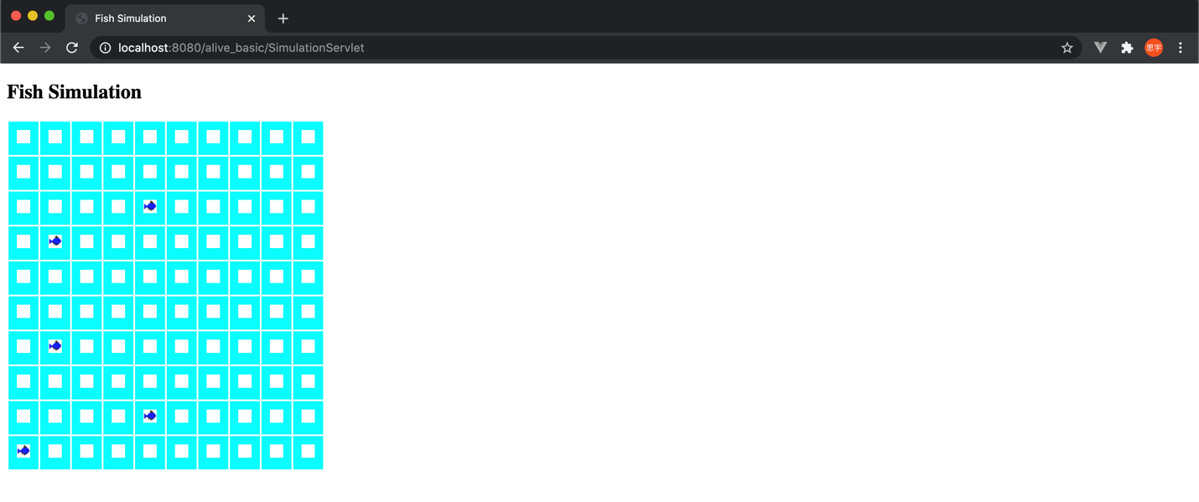

**实验4提交内容：**

文件夹命名为 学号-exercise4，文件夹内放入：

1. 删除out文件夹的整个项目。

2. readme.txt文档：描述各个源文件的作用，请解释两个html文件有何不同。

3. 实验截图（包含两个html页面和分别的servlet运行截图）

**DDL：**11月14日（周日）晚12:00之前

**提交方式：**

请发送邮件至[whucs2020ssd1_hw@163.com](mailto:whucs2020ssd1_hw@163.com)，将两个exercise的文件夹一同放入以“班级-学号-ssd-exercise34”命名的一个文件夹内，然后将文件夹压缩。

周一下午上课的同学，将邮件主题和压缩包的命名为“1112-学号-ssd-exercise34”

周一晚上上课的同学，将邮件主题和压缩包的命名为“0001-学号-ssd-exercise34”

请按照命名规范发送邮件，否则可能无法接收到作业。其中“-”均为半角字符。

**邮件主题**与压缩包命名相同。

请确保**压缩包**和**邮件主题**均按以上命名规则，否则邮件无法接收将做扣分处理。如在github上提交，则无需发送邮件。